Додаток 3
до Правил схвалення організацій з технічного обслуговування та ремонту авіаційної техніки державної авіації (Частина-145В)
(пункт 11.2 розділу IІІ)

ІНФОРМАЦІЯ
про керівний персонал
Форма 3
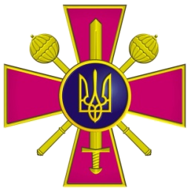 | Знак компетентного органу  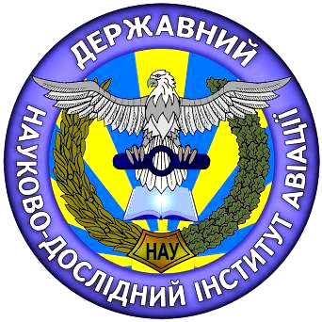  Міністерство оборони України  [Найменування компетентного органу]  Керівний персонал
Детальна інформація про керівний персонал, який має бути погоджений
відповідно до Частини-145В
1. Прізвище, ім’я, по батькові:

2. Посада:

3. Кваліфікація (підготовка), що відповідає посаді, зазначеній у пункті 2:

4. Досвід роботи на посаді, зазначеній у пункті 2 (у разі необхідності використовуйте додатковий аркуш):

Підпис: |  | Дата:
Використовує тільки компетентний орган
Прізвище, ініціали та підпис уповноваженої посадової особи компетентного органу, яка погоджує цей персонал.
Підпис: | П.І.Б. |  | Дата:

